**20250114| 中六班**



Daily life

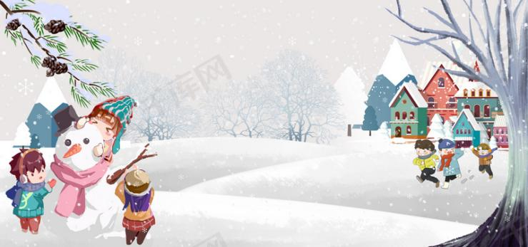

**「来园情况」**

今天是星期二，温度略有回升，最高温度13°，最低温度-1°。孩子们精神抖擞的来到了教室，一个个蹦蹦跳跳的，心情都十分美好。

最近生病的小朋友增多，因此今天共来园15人，5人请假。明天是本学期的最后一天，期待宝贝们恢复健康、回到幼儿园哦！

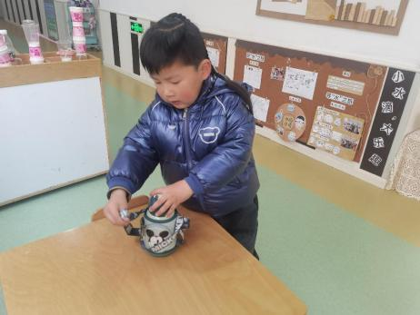 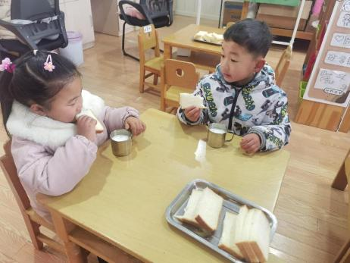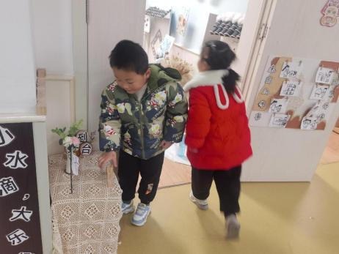 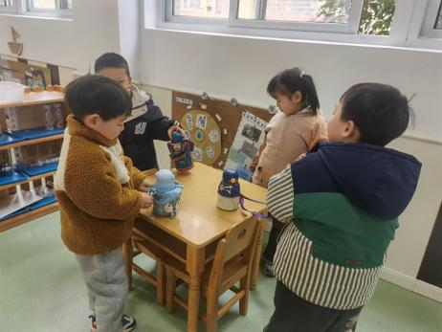

**「区域情况」**

孩子们陆续进入了不同的区域！地面建构很快来了两个孩子，他们一边建构着作品，一边和旁边的万能工匠互动；音乐区也迎来了两位宝贝，他们穿上了披风、戴上了墨镜，拿起了乐器，开始了今天的演唱；美工区的宝贝也不少，两个人在绘画，1个人在玩泥工；桌面建构更是热闹，磁力片制作的城堡、乐高积木构成的怪兽……

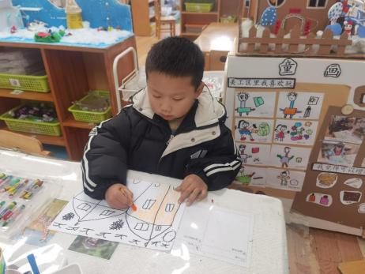 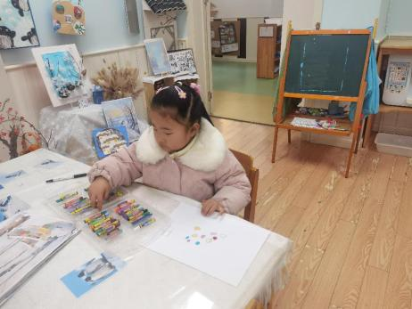 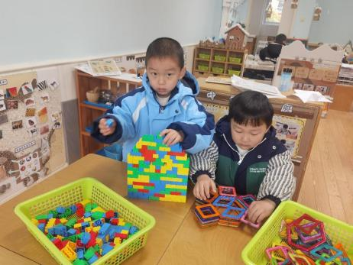

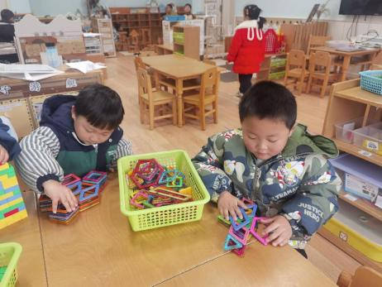 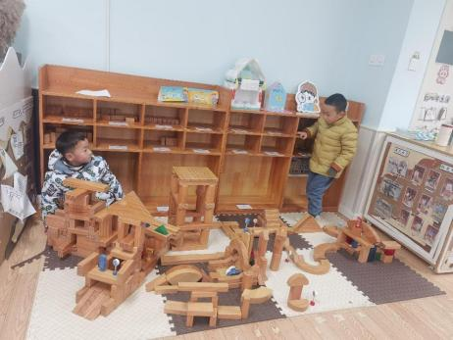

**「户外活动」**

今天户外空气轻度污染，因此不户外，在室内游戏。

**「集体活动--整理抽屉」**

临近学期末，孩子们的各项物品都要开始整理了。今天我们和孩子们一起整理他们的抽屉。小朋友们轮流整理，有的将抽屉里的衣物叠整齐，放进袋子；有的将抽屉里的作品收拾干净，准备带回家；有的把本学期带来的东西整理好……一学期下来，孩子们的整理水平有了不同程度的提高。

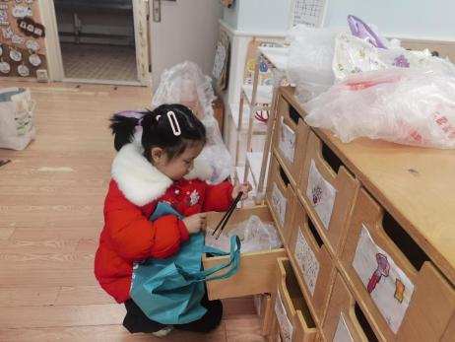 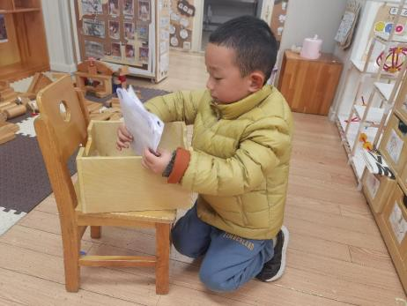 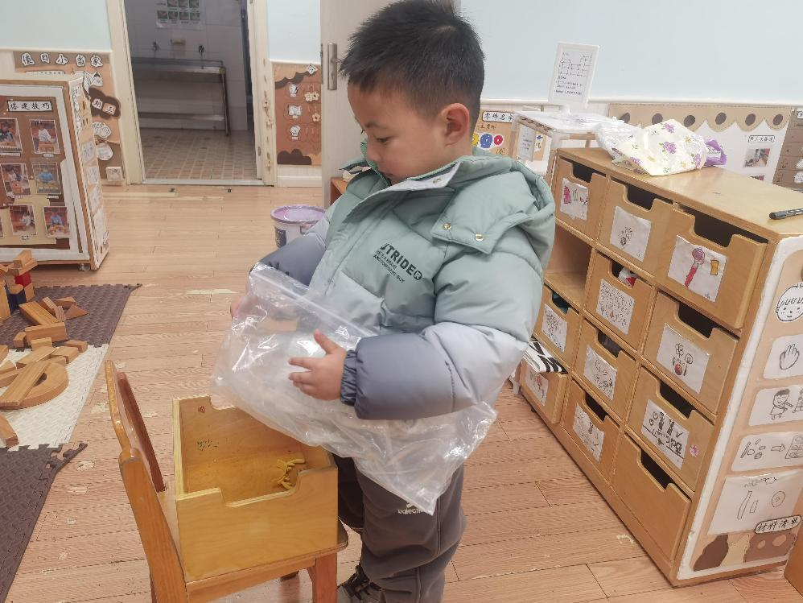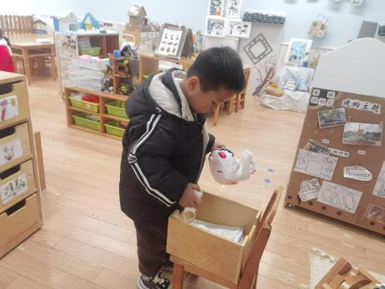 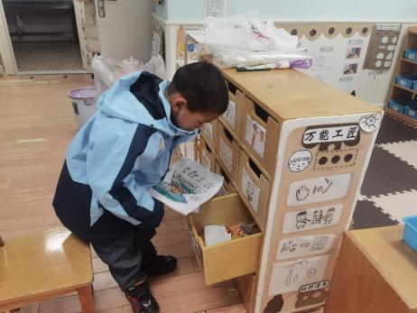 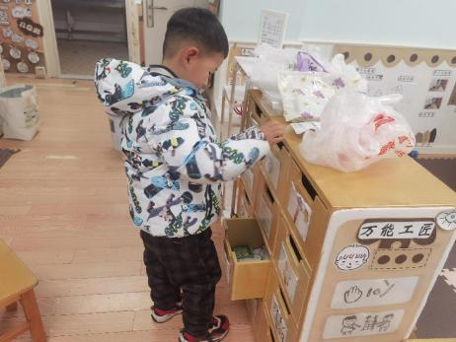

**「日常生活观察」**

|  |  |  |  |  |  |  |  |  |
| --- | --- | --- | --- | --- | --- | --- | --- | --- |
| **序号** | **姓名** | **入园情绪** | **早点** | **午餐** | | | **午睡** | **午点** |
| **饭** | **菜** | **汤** |
| 1 | 方张羽 | 请假 |  |  |  |  |  |  |
| 2 | 王韵涵 | √ | √ | √ | √ | √ | √ | √ |
| 3 | 杨子熠 | √ | √ | ⭕ | ⭕ | ⭕ | √ | ⭕ |
| 4 | 程桢雯 | √ | √ | ⭕ | ⭕ | ⭕ | √ | √ |
| 5 | 林清姝 | 请假 |  |  |  |  |  |  |
| 6 | 南羽晞 | √ | √ | √ | √ | √ | √ | √ |
| 7 | 郭慕芸 | √ | √ | √ | √ | √ | √ | √ |
| 8 | 马筱萌 | 请假 |  |  |  |  |  |  |
| 9 | 许晨依 | √ | √ | √ | ⭕ | ⭕ | √ | √ |
| 10 | 韩泽霖 | √ | √ | √ | √ | √ | √ | √ |
| 11 | 任俊晟 | √ | √ | √ | √ | √ | √ | √ |
| 12 | 顾宇浩 | √ | √ | √ | √ | √ | √ | √ |
| 13 | 魏书宇 | 请假 |  |  |  |  |  |  |
| 14 | 冯逸凡 | 请假 |  |  |  |  |  |  |
| 15 | 鞠奕鸿 | √ | √ | √ | √ | √ | √ | ⭕ |
| 16 | 徐佑恒 | √ | √ | √ | √ | √ | √ | √ |
| 17 | 庄溢 | √ | √ | √ | √ | √ | √ | √ |
| 18 | 赵天睿 | √ | √ | √ | √ | √ | √ | √ |
| 19 | 朱圣庆 | √ | √ | √ | √ | √ | √ | √ |
| 20 | 李宇航 | √ | √ | √ | √ | √ | √ | √ |

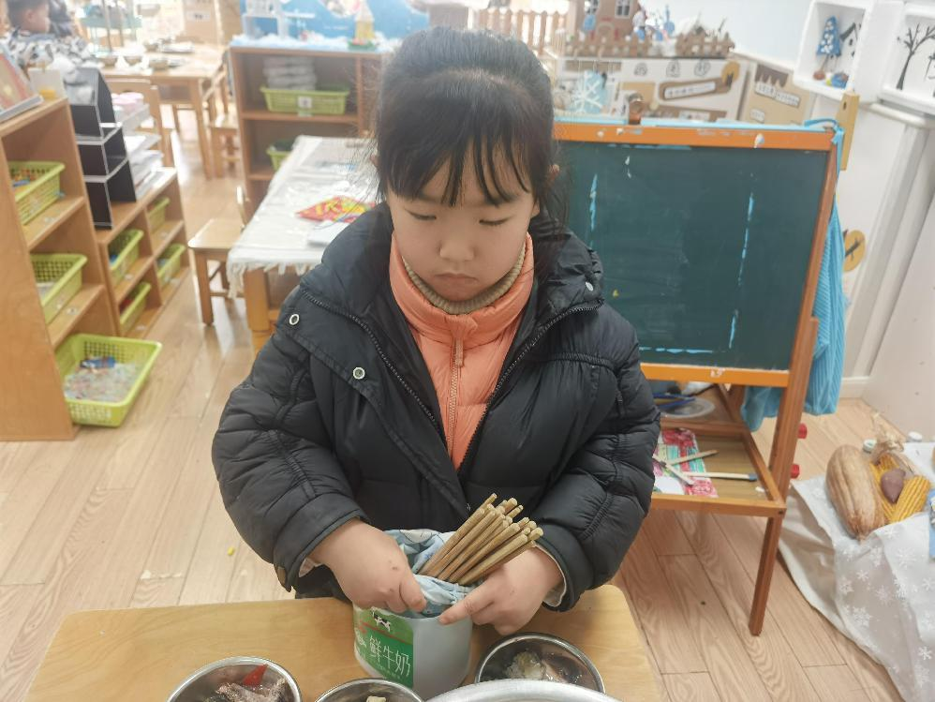 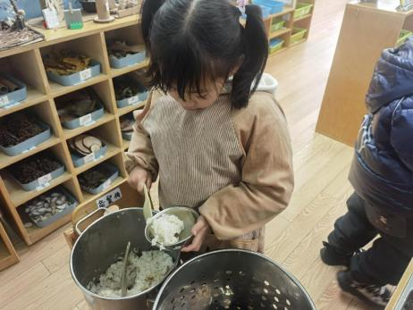

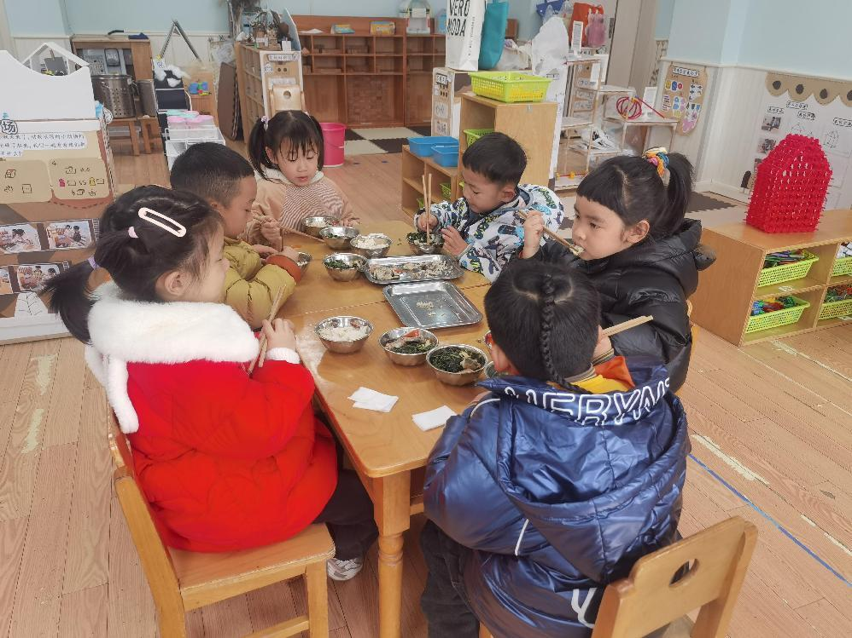 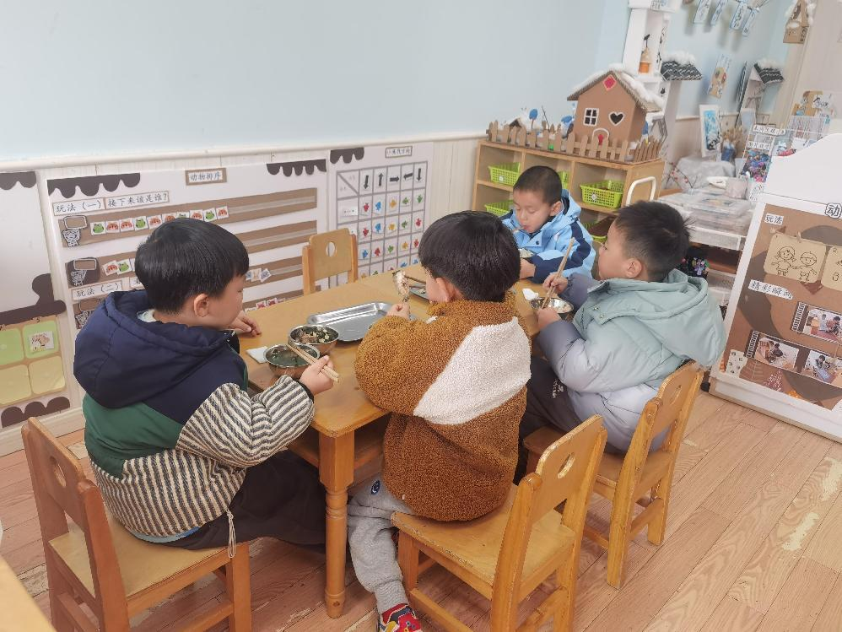 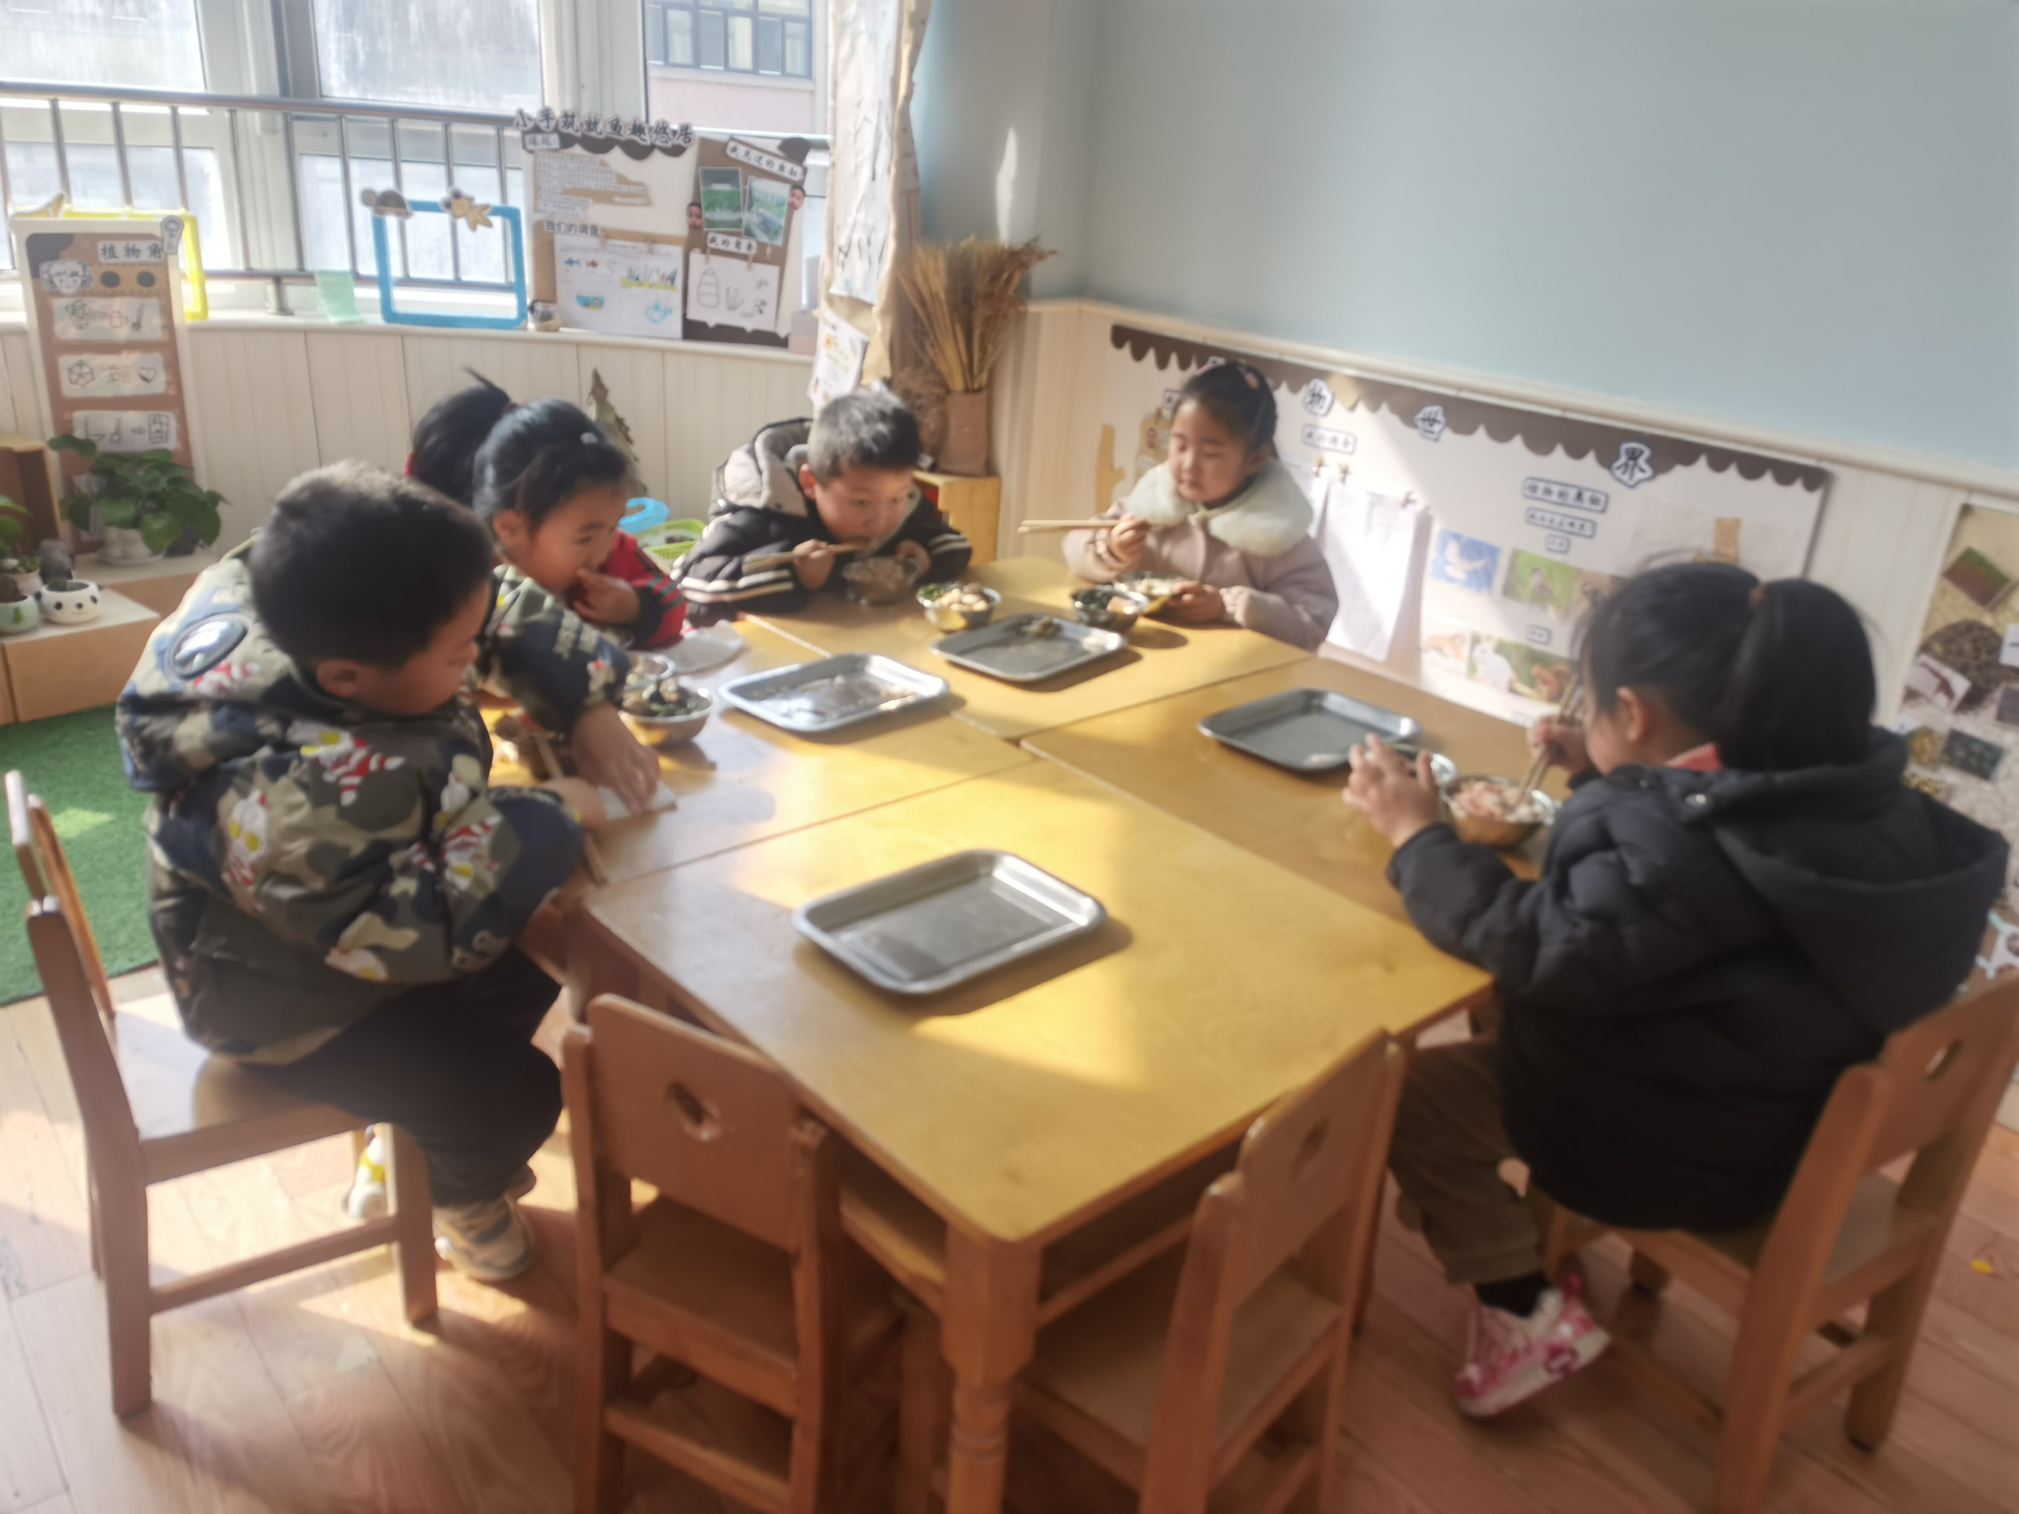

**「温馨提示」**

1. 近日甲流病毒严重，大家来离园途中注意做好防护措施！
2. 明天是孩子们本学期在园的最后一天，期待大家如期而至哦！